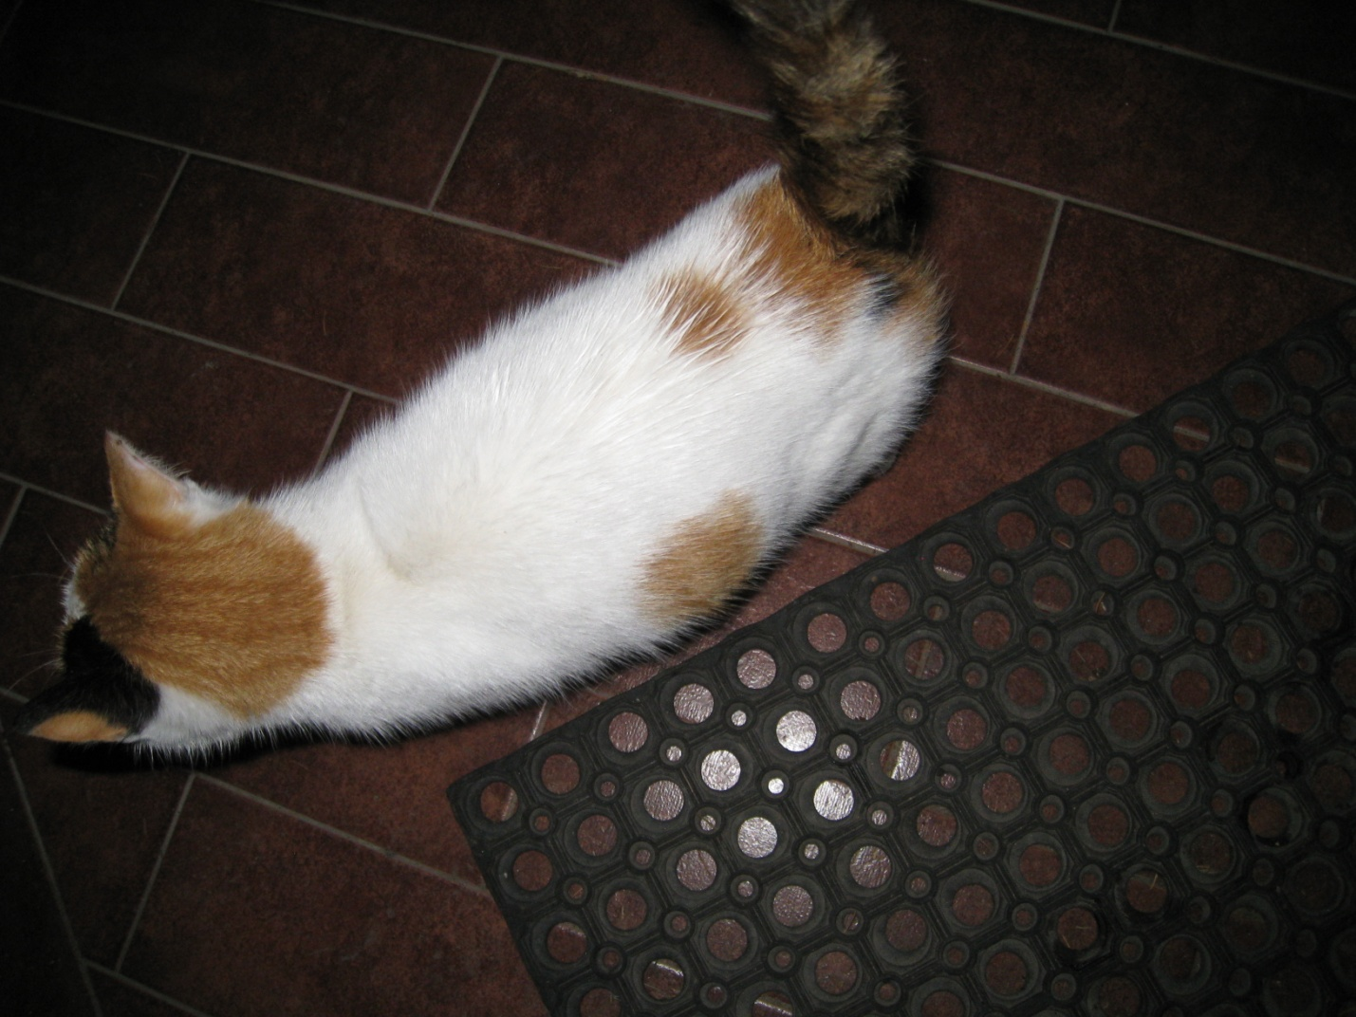

Кошка

Найдена кошка трехцветная. Чистенькая, явно домашняя. Просьба хозяев или тех, кто хочет взять себе пушистого друга звонить по тел. +79168481807 Татьяна.

